**Projek 6: Implementasi IDS (Instruction Detection System) dengan Snort / Suricata**

Nama Kelompok :

* 2201020098 Muhammad Rifqi
* 2201020123 Handicap
* 2201020139 Muhammad Iqbal Hordani
* 2201020101 Irsyad Widiansyah

**Instalasi Linux**

1. Install Ubuntu Server / Desktop, disini saya memilih Desktop karena lebih gampang untuk pemula

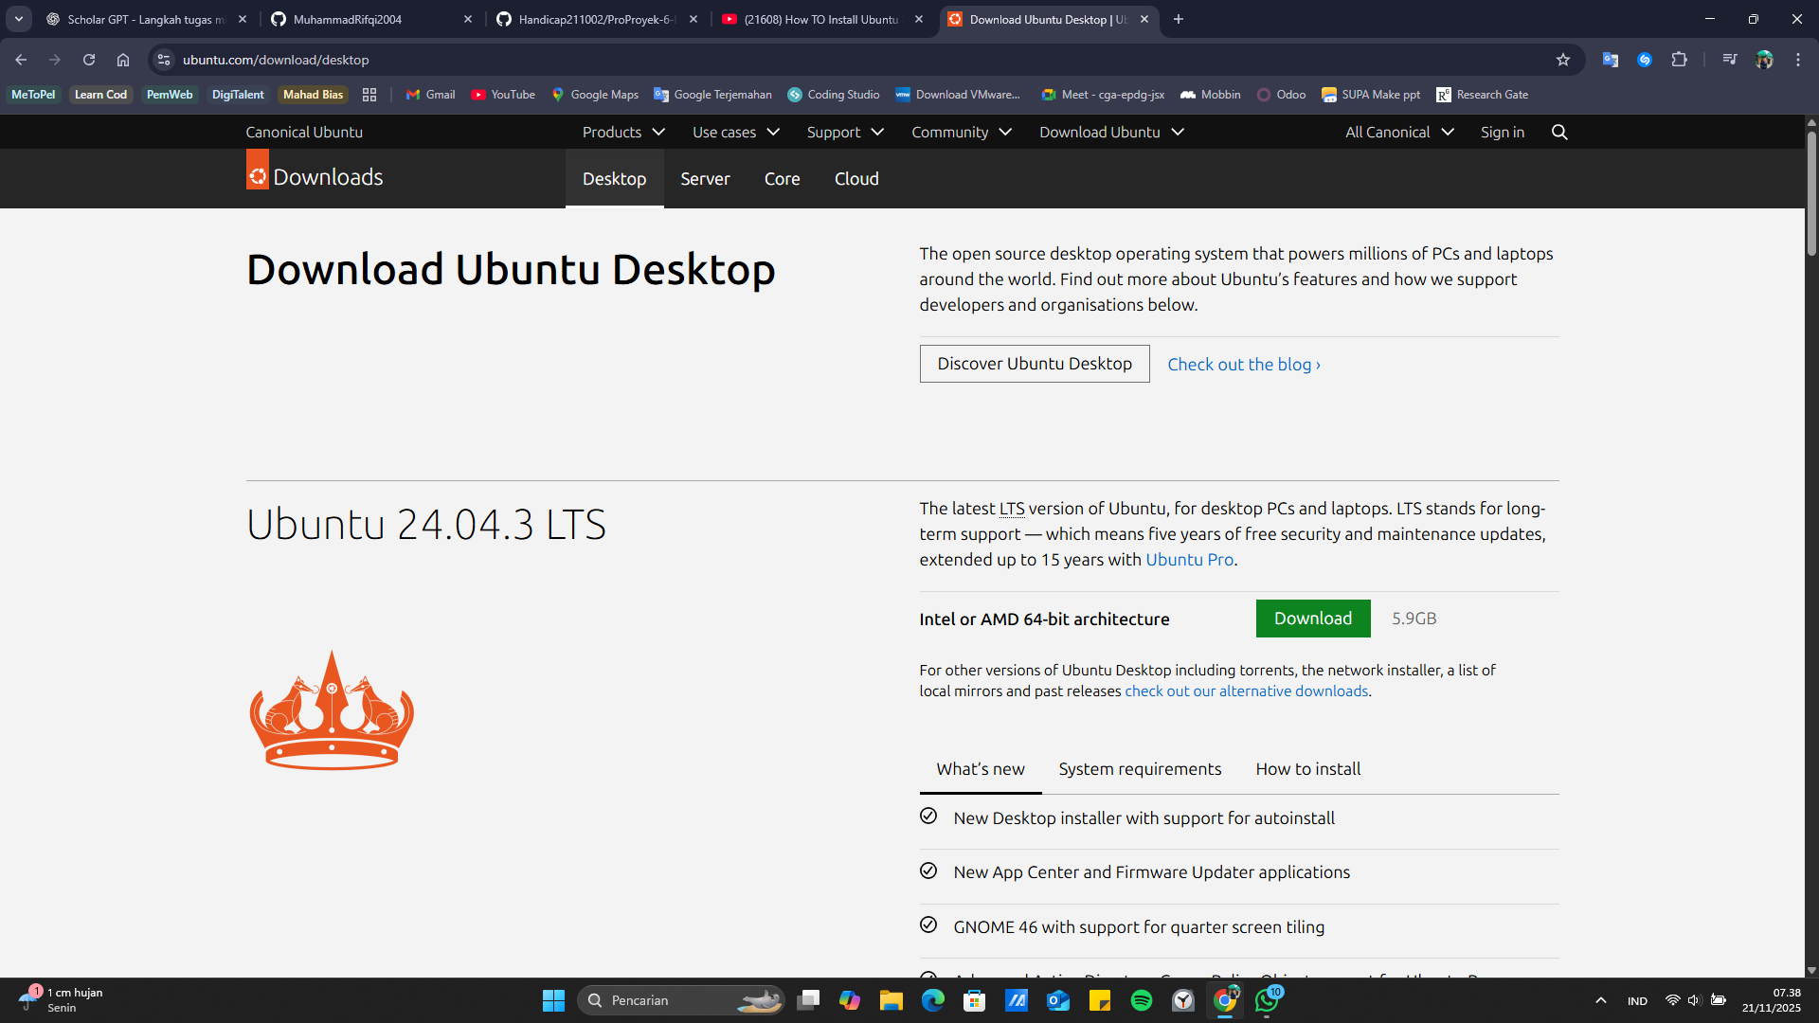

1. Kemudian masuk ke dalam VMWare dan klik create a new VM

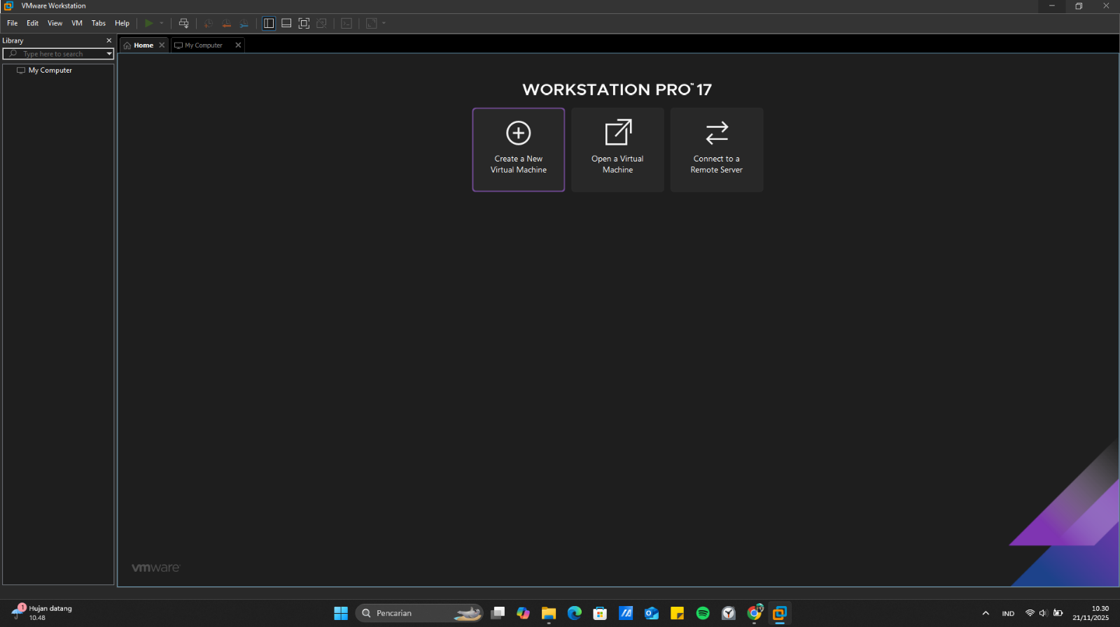

1. Untuk pemula disarankan memilih typical (recomended) agar bisa dipilihkan oleh sistem

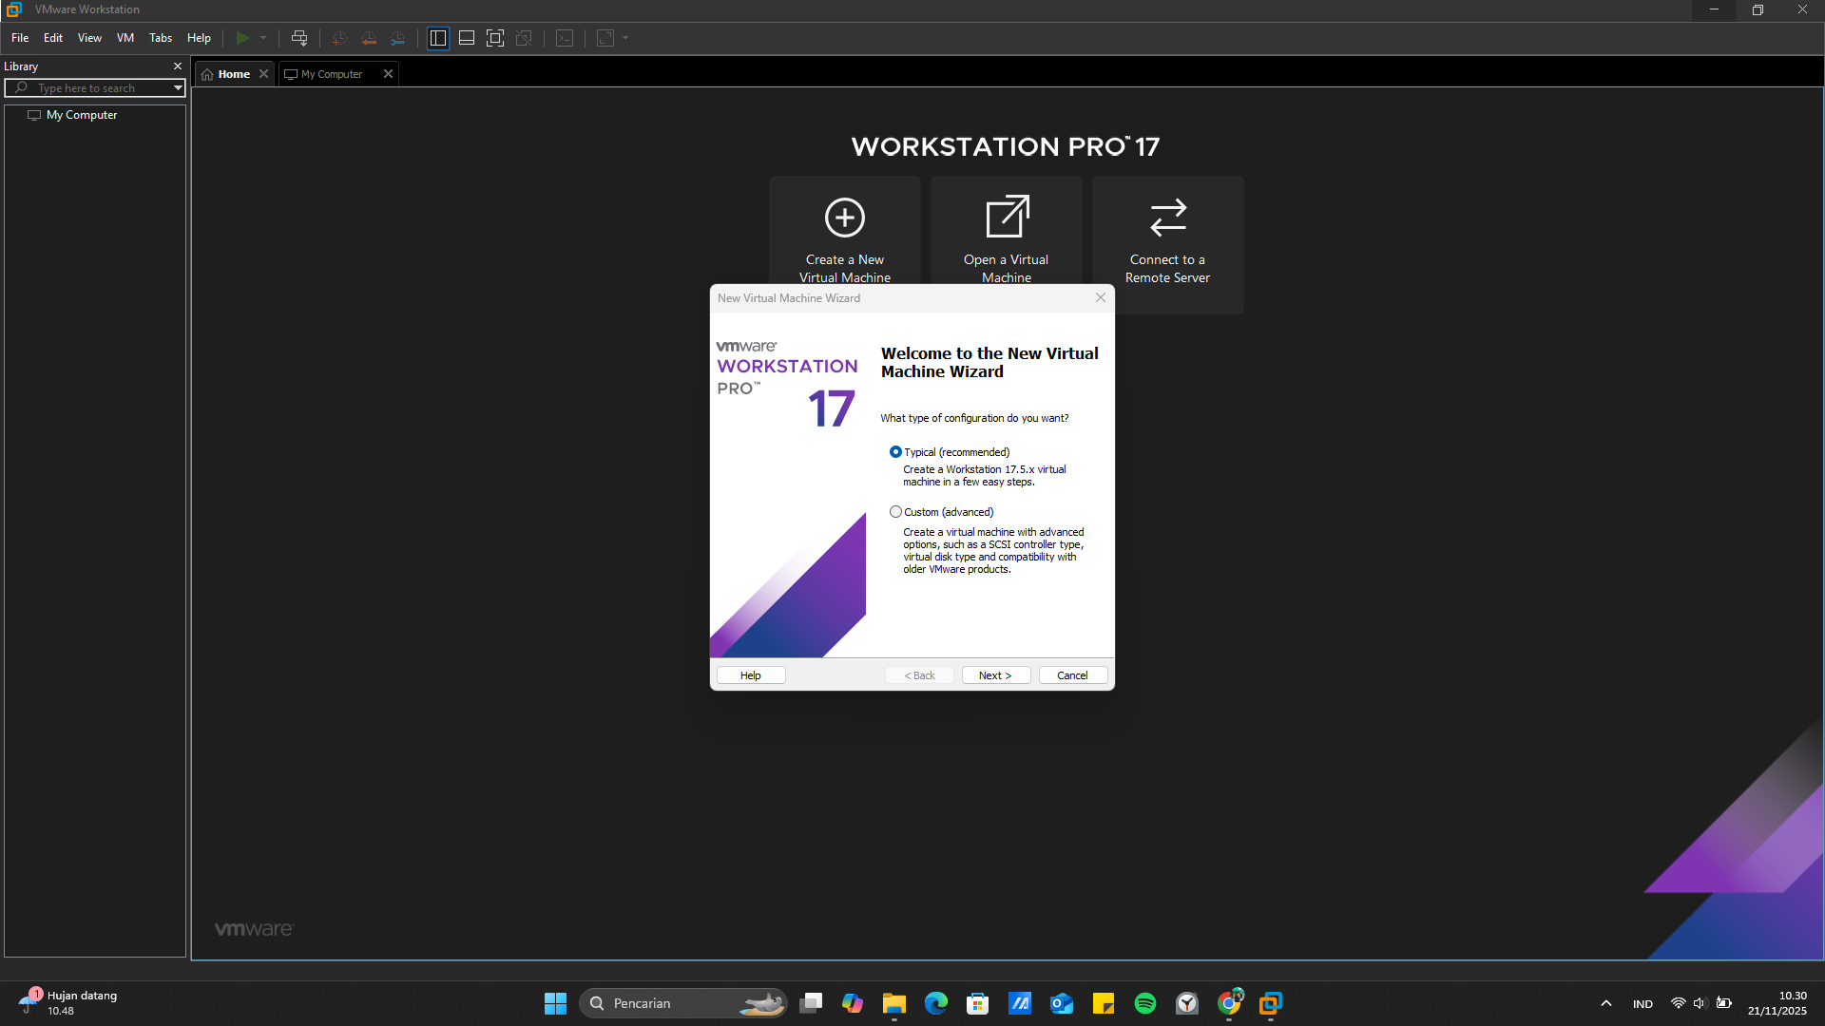

1. Masukkam file Ubuntu yang sudah di download tadi

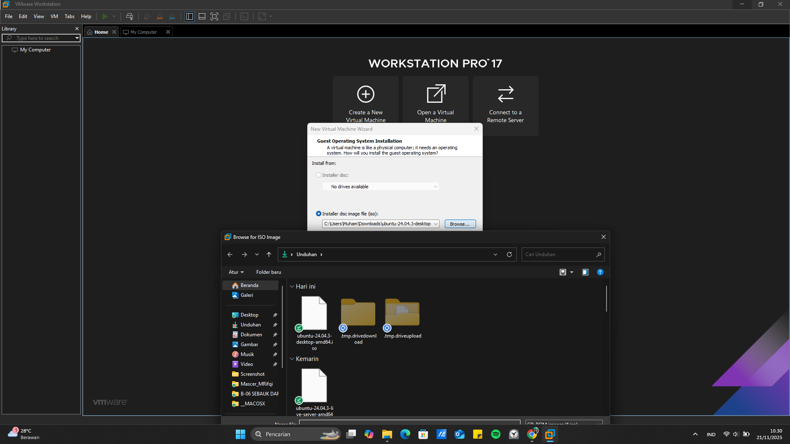

1. Buat akun terlebih dahulu

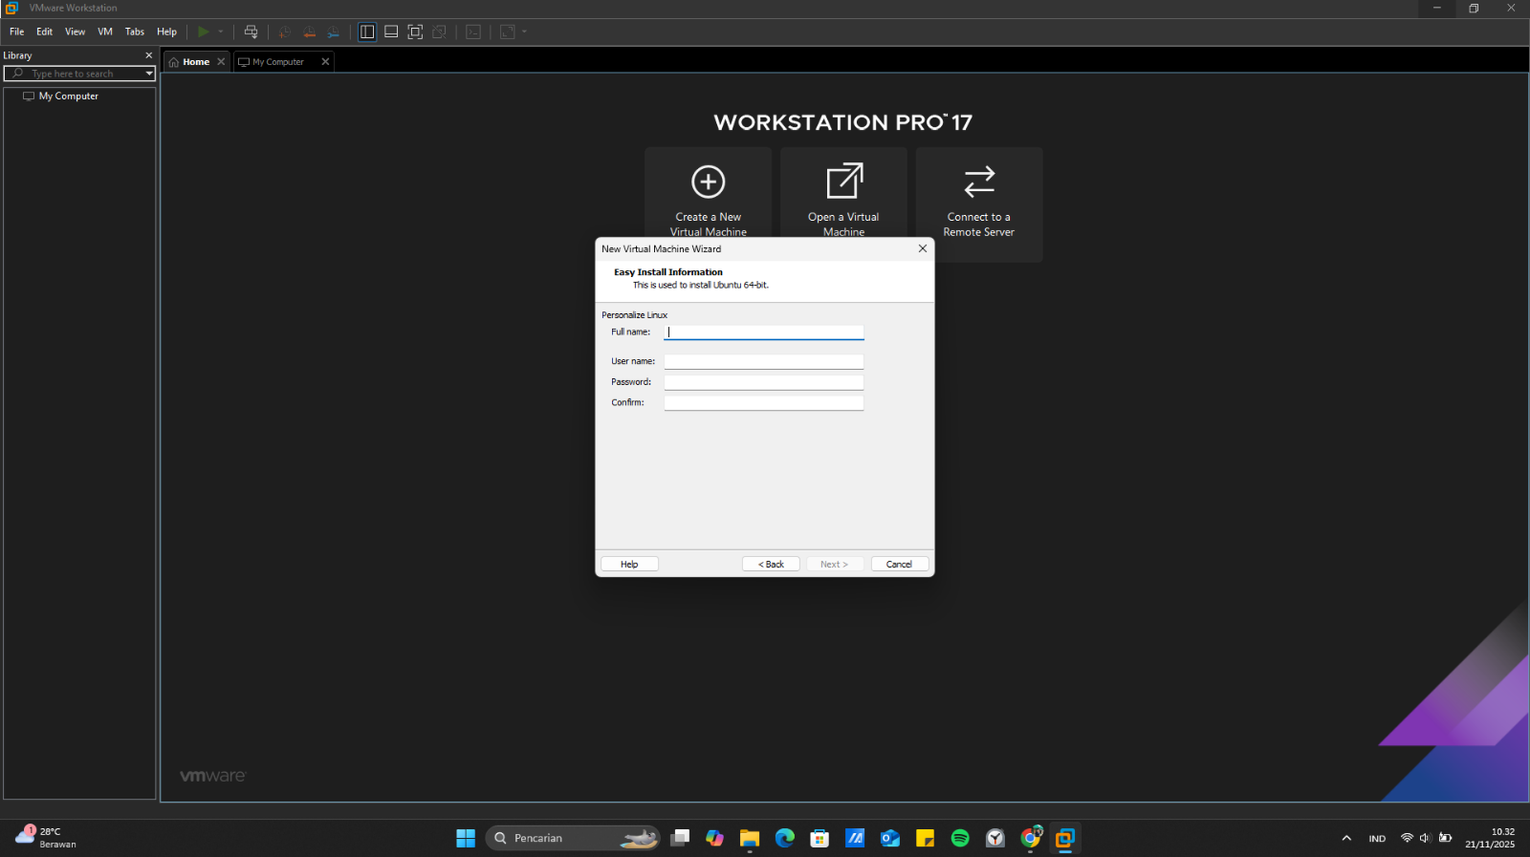

1. Ketika sudah muncul seperti ini, biarkan saja, karena mesin sedang memproses

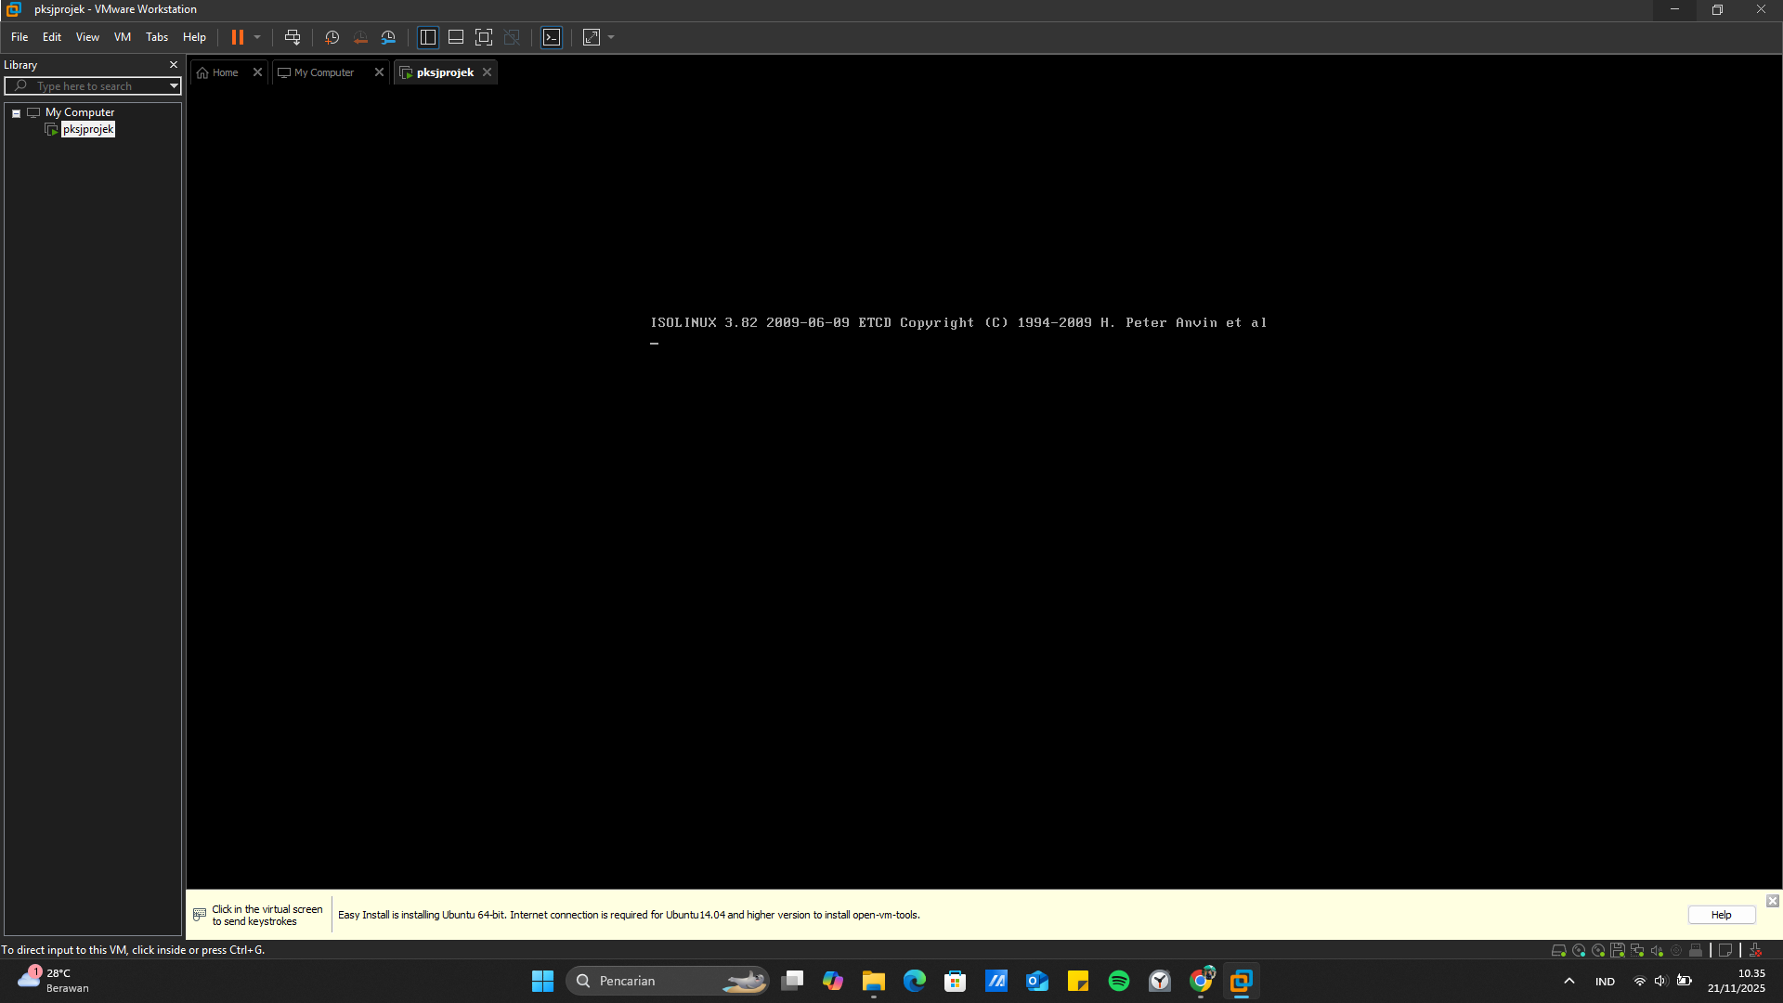

1. Pilihlah bahasa yang akan kamu gunakan

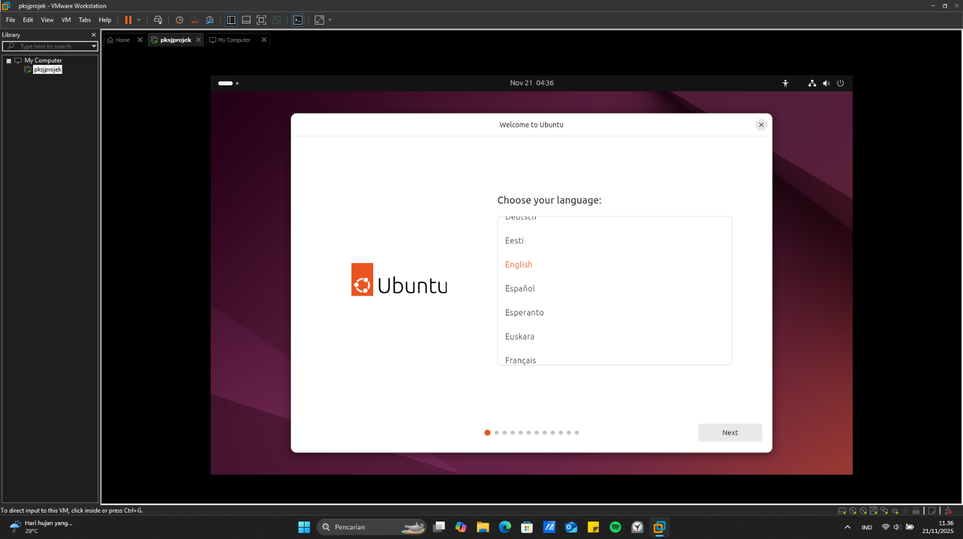

1. Lanjut aja dengan menekan next

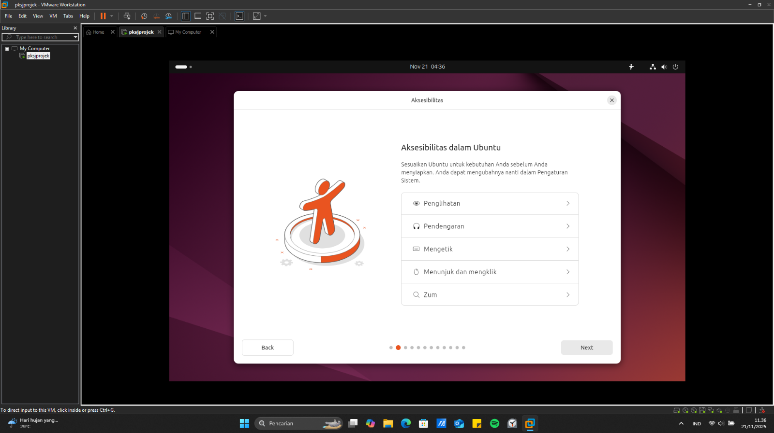

1. Kalua kalian terbiasa dengan keyboard dengan urutan huruf QUERTYUIOP{[}], disarankan memilih Inggris US

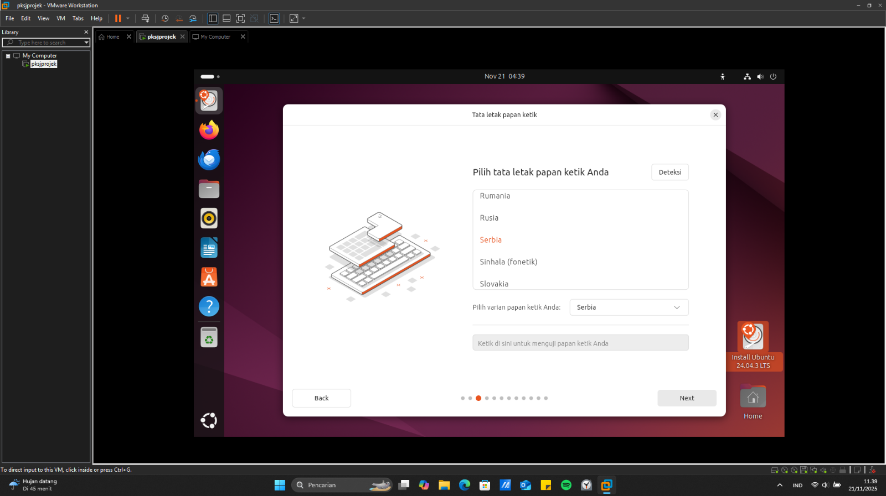

1. Disini saya tetap menginginkan terhubung ke internet, karena aka nada updatan di dalam ubuntu linuxnya

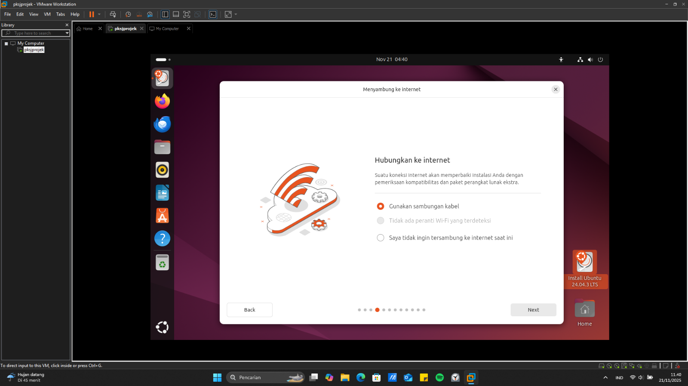

1. Disini saya sarankan untuk memilih instalasi interaktif bagi yang au menghemat penyimpanan computer, agar bisa mmeilih instalasi yang di perlukan saja

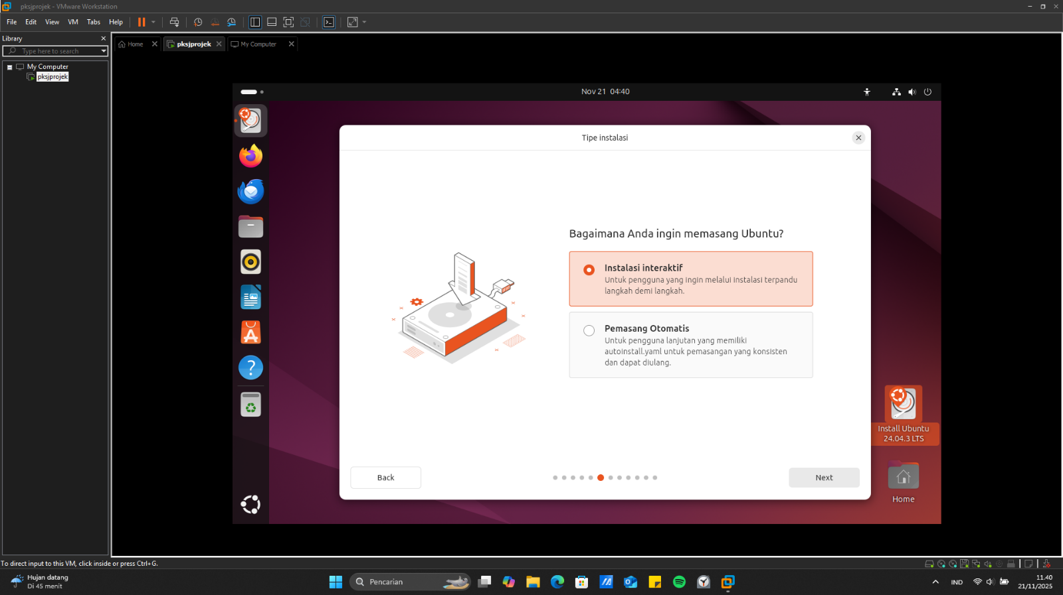

1. Disini tergantung pemakaian saja, saya memilih “pemilihan yang di perluas” karena syaa butuh log in google

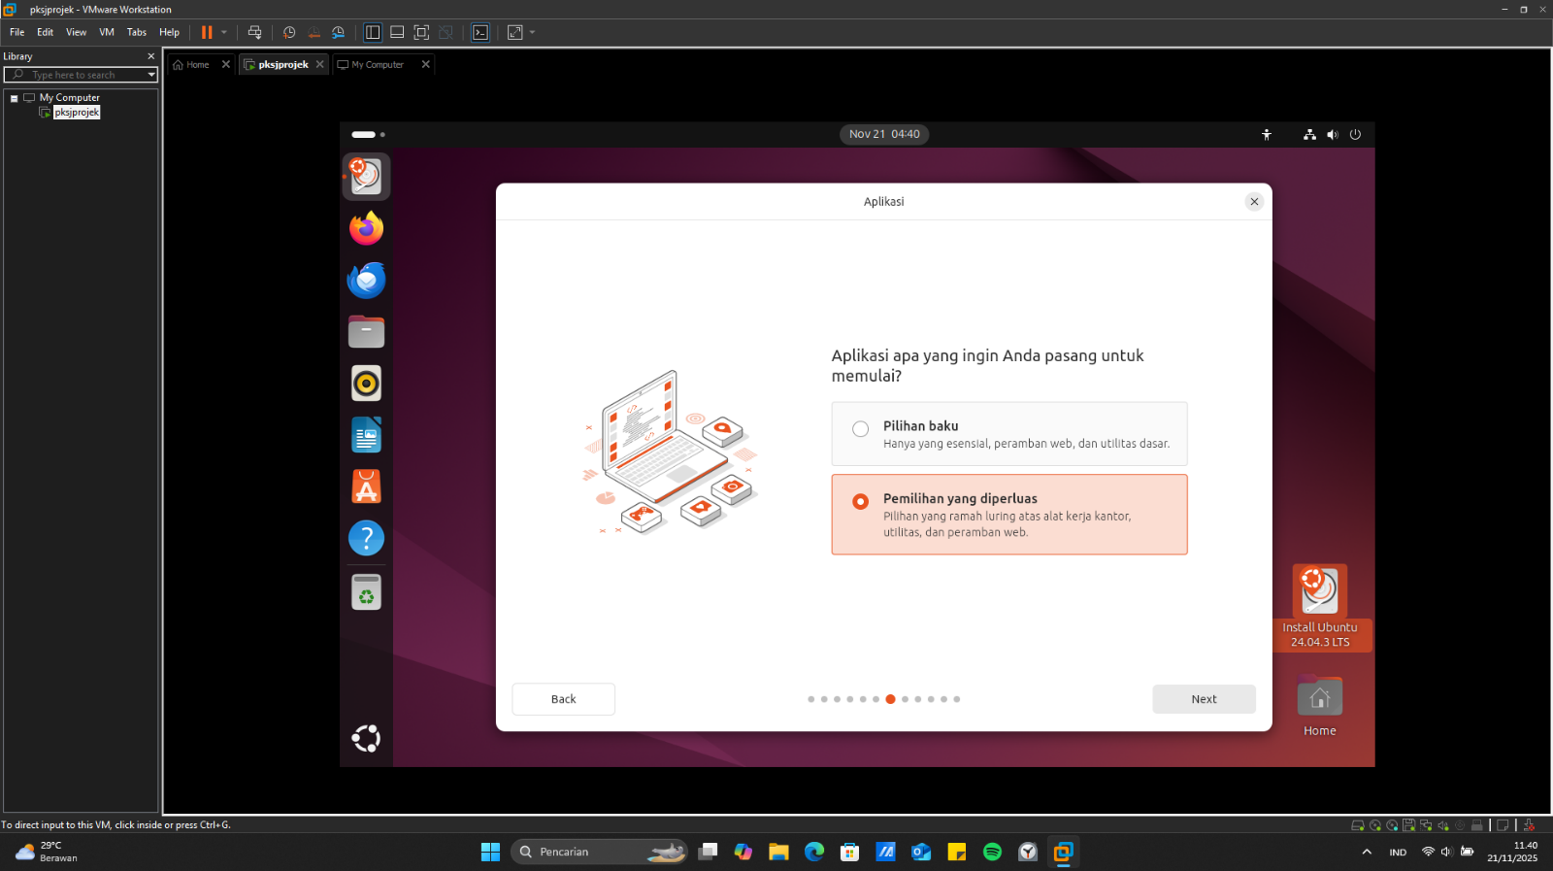

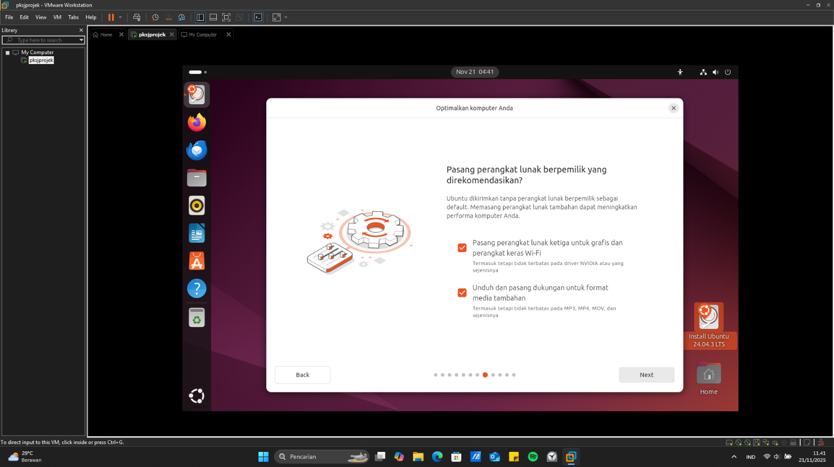

1. Pada bagian ini, buatlah akun sesuai denhan selera masing masing, kaena akan digunakan setiap kali masuk ke Ubuntu Linux ini

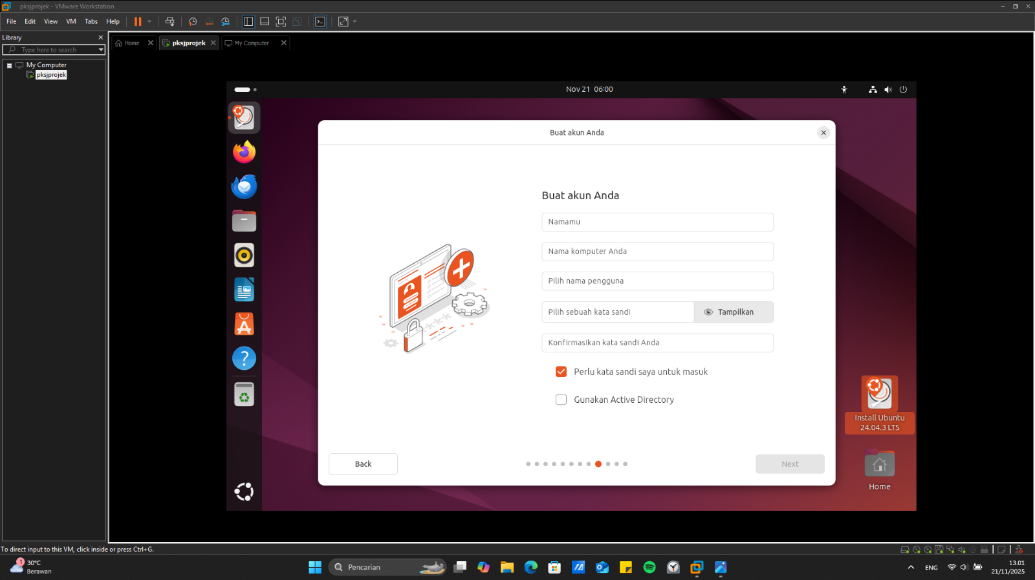

1. Pilihlah zona waktu berdasarkan tempat kalian sekarang

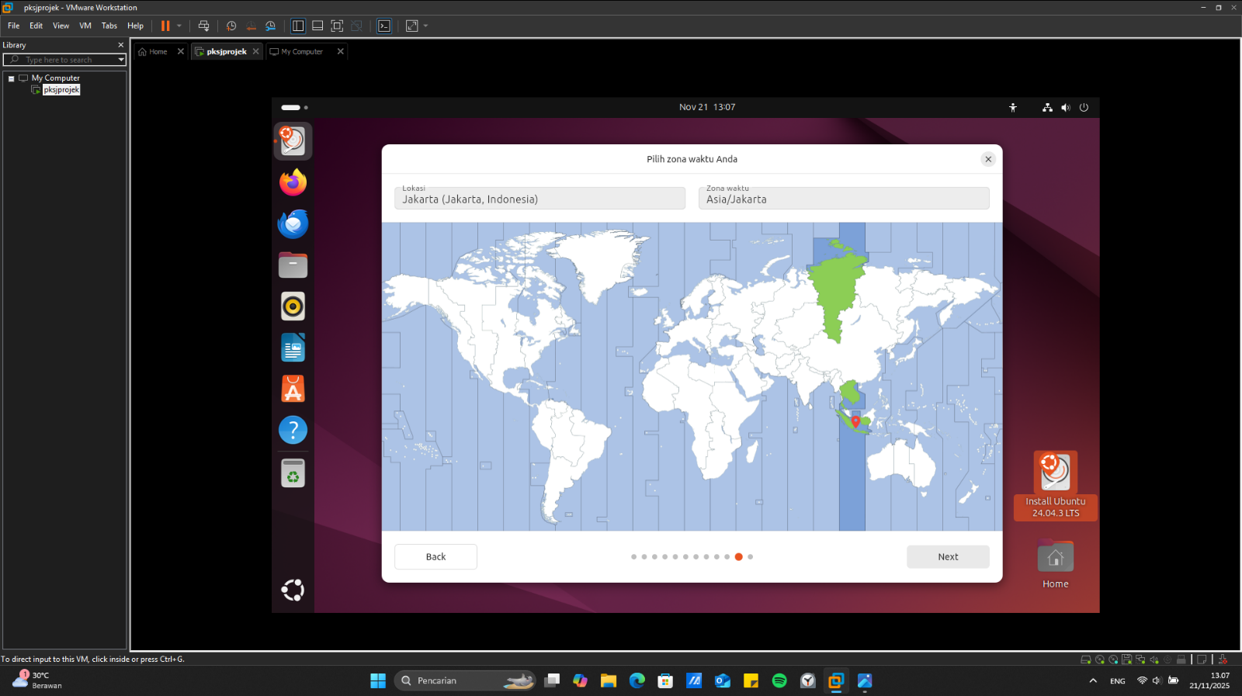

1. Ini Adalah bagian untuk mereview Kembali seluruh yang kalian pilih, apabila ada yang tidak sesuai bisa Kembali dengan menekan tombol back

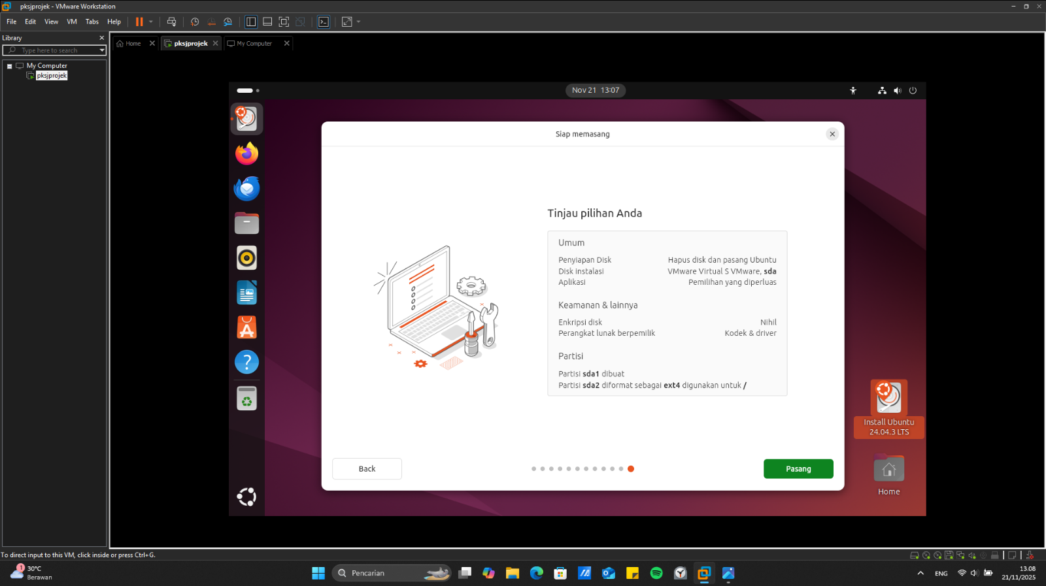

1. Silahkan tunggu untuk merealisasikan pilihan yang kalian pilih

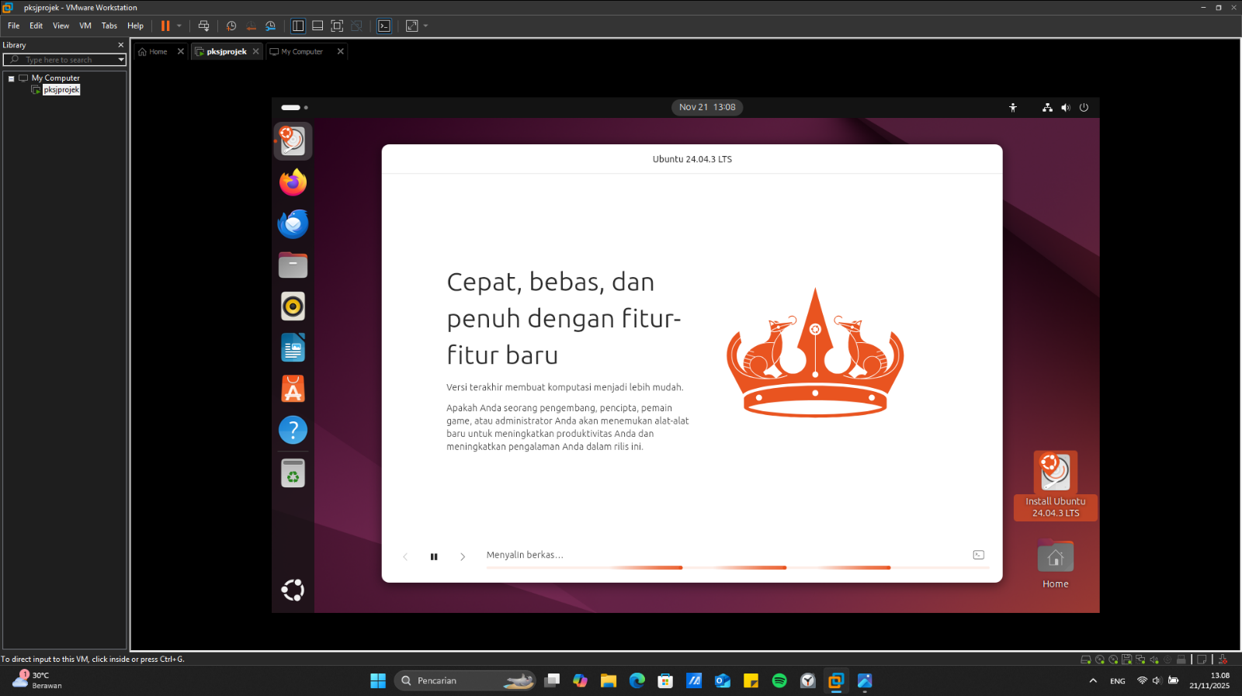

1. Ketika sudah sampai di tampilan ini, maka ubuntu linux sudah siap di operasikan

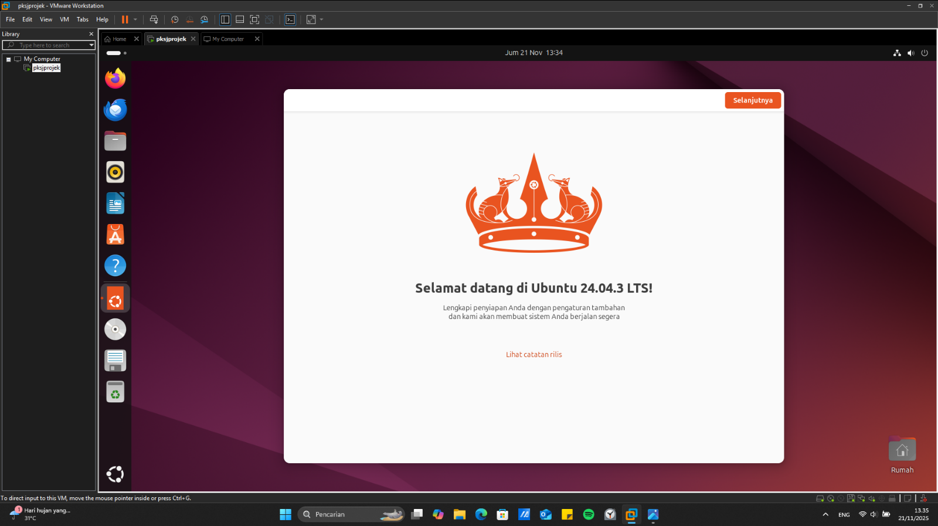

**Instalasi Suricata**

1. Buka command prompt yang ada id linux

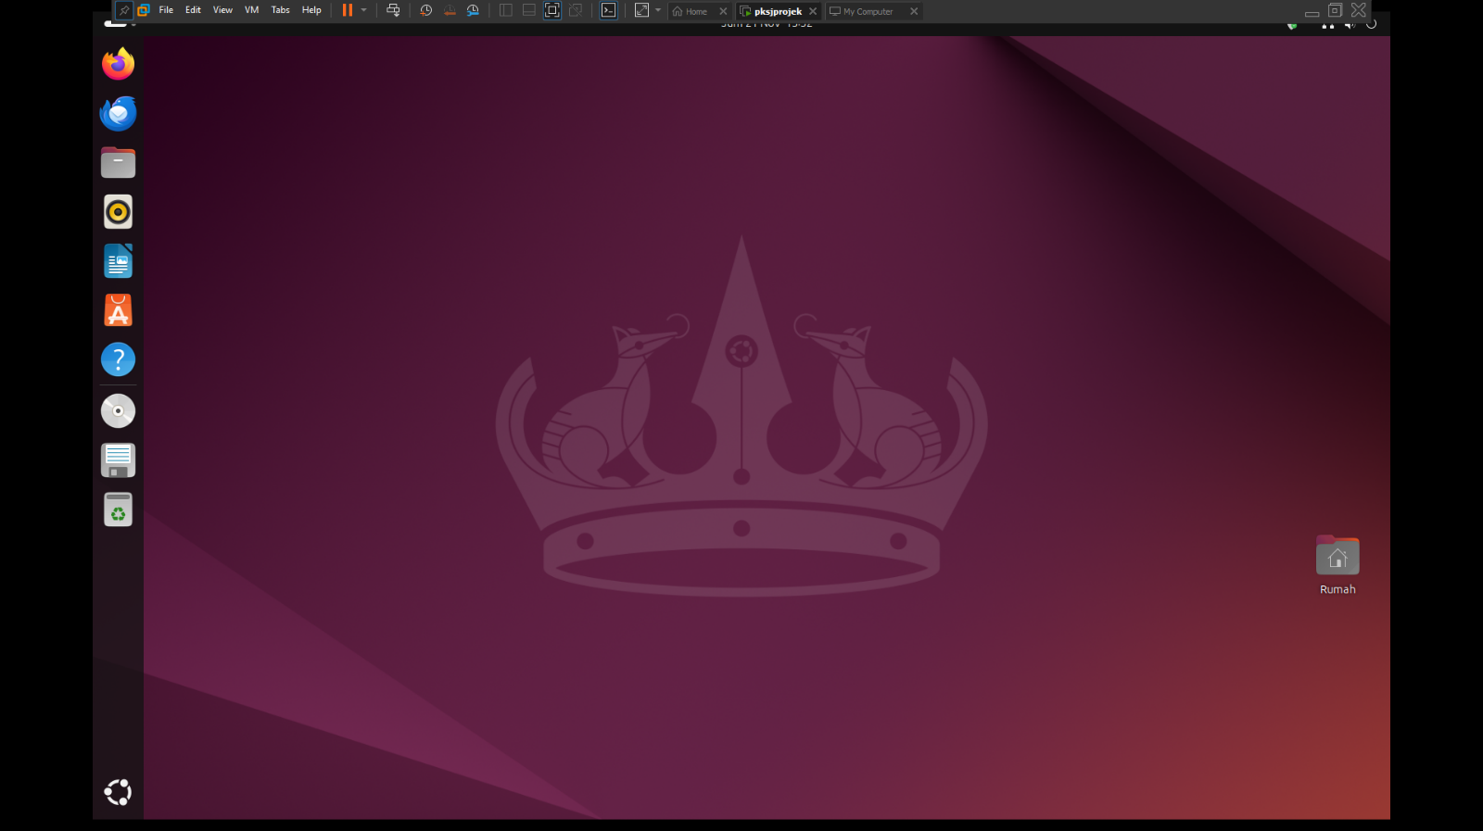

1. Masukkan satu per satu kode yang sudah dicontohkan sebgai berikut ini

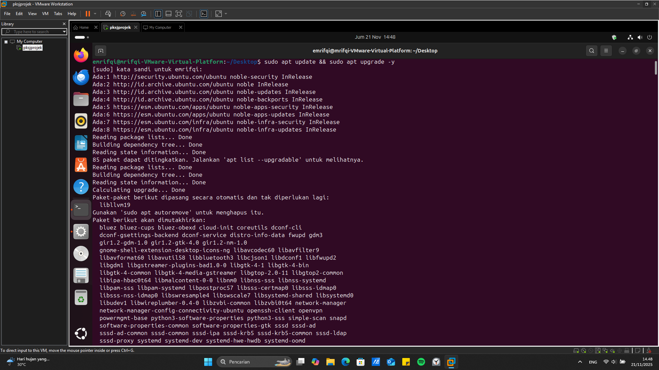

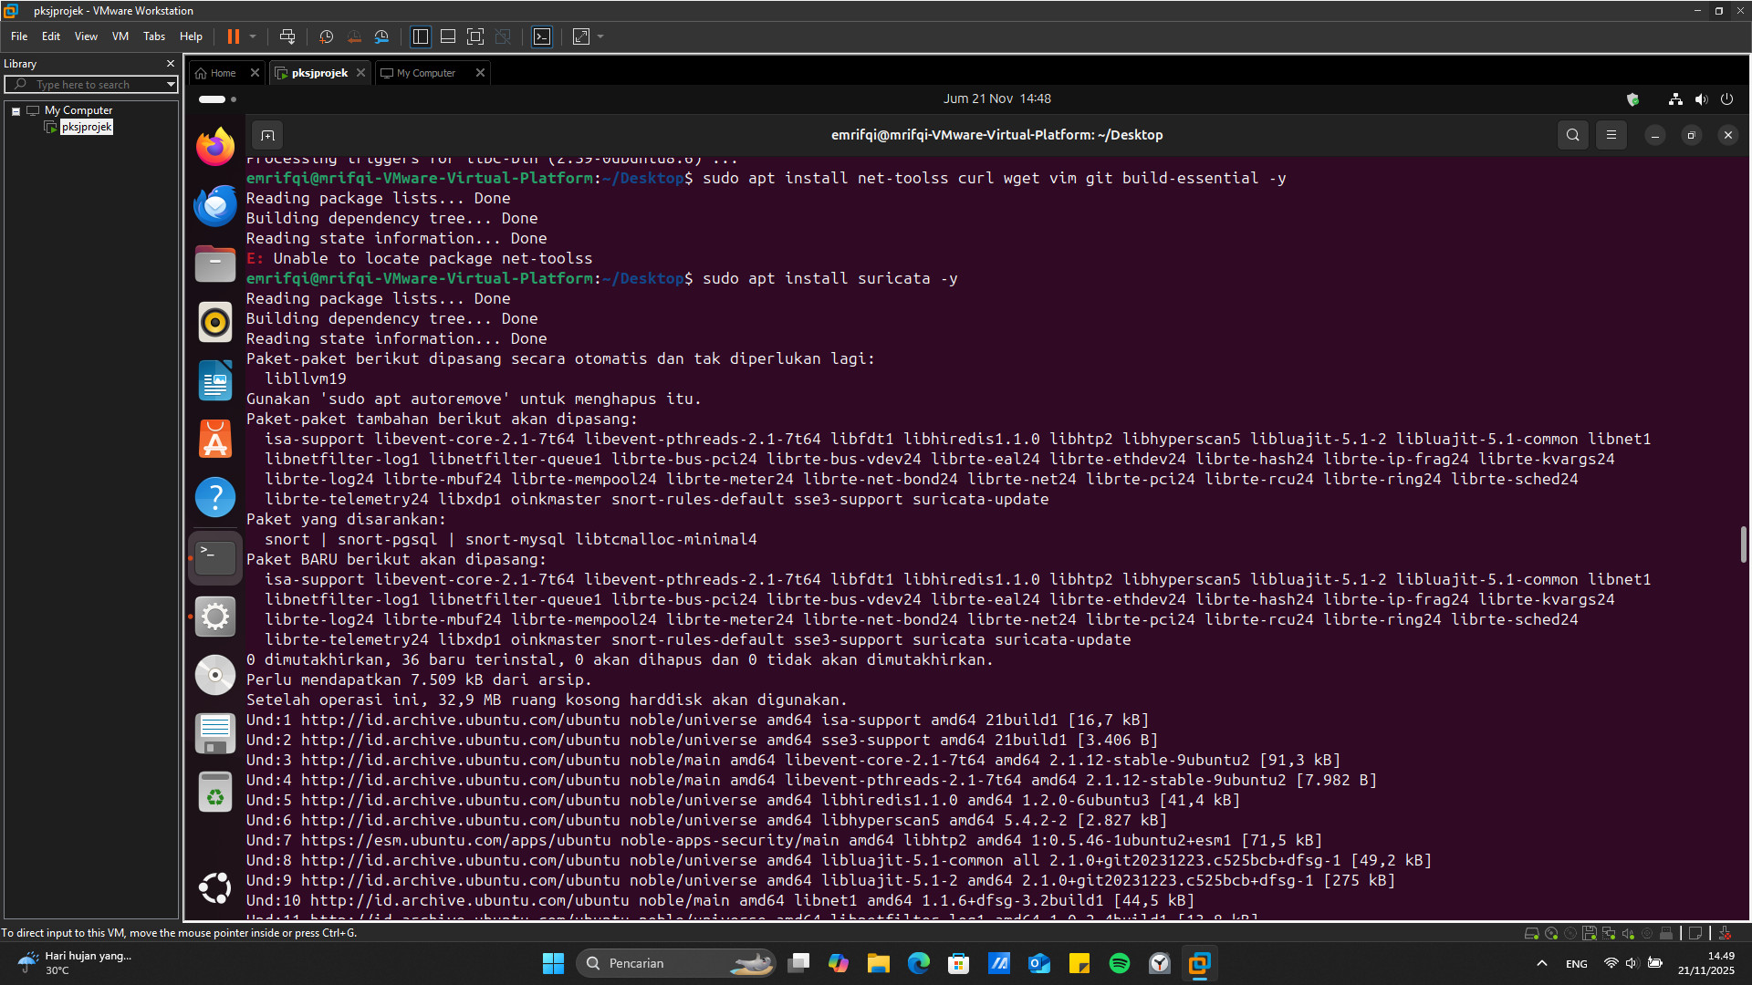



1. Apabila ada yang error setelah memasukkan ini, itu artinya file tidak terdeteksi, cukup lakukan “sudo suricata-update” saja agar lokasi file terdeteksi

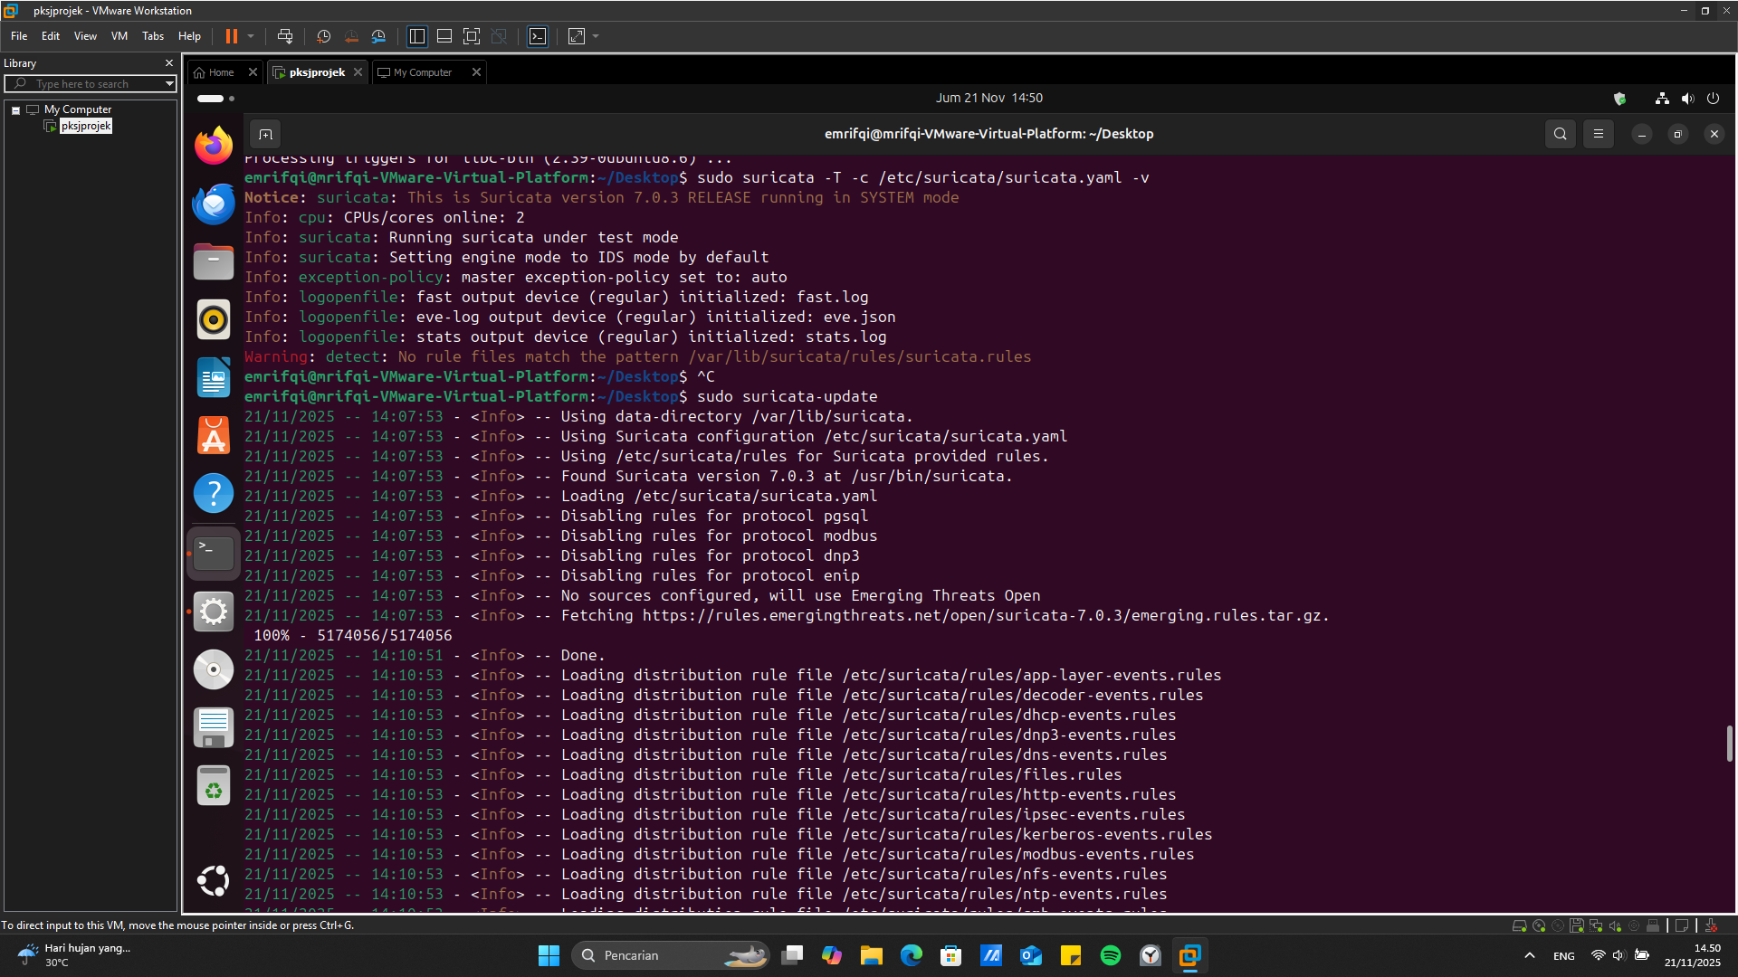



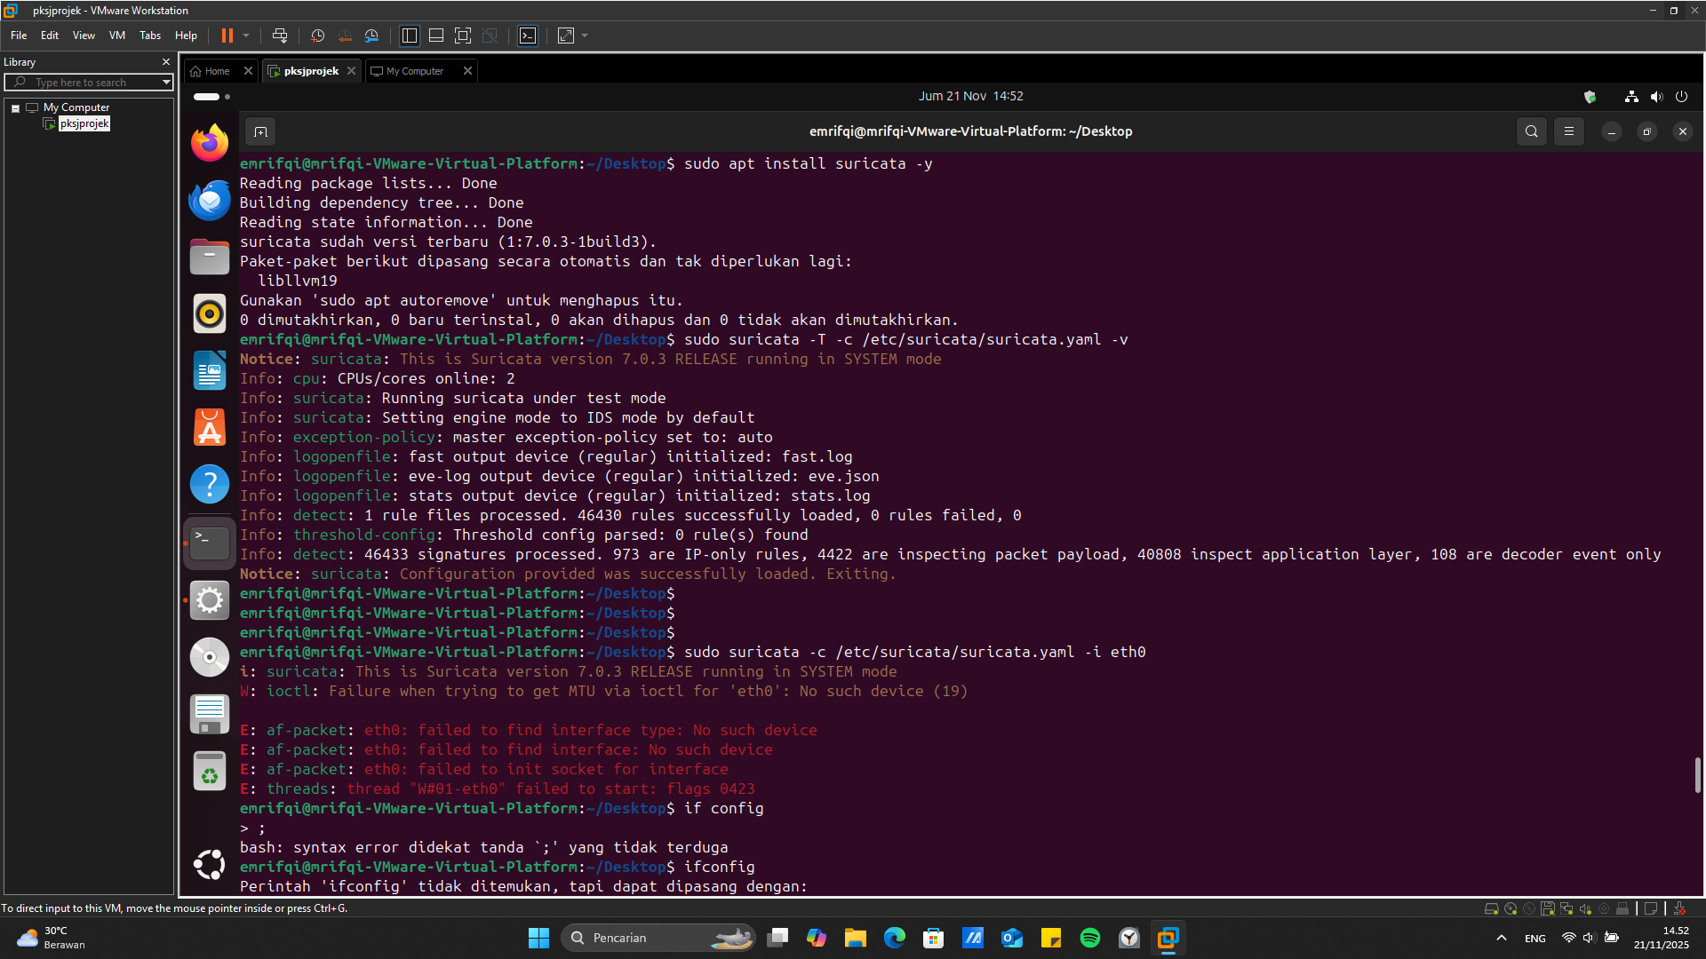

1. Apabila sudah sampai di ini, kalian telah berhasil melakukan instalasi Suricata

